**به نام خدا**

**گزارش کار آزمایشگاه:**

**پیاده‌سازی مدار NOT با استفاده از آی‌سی 7404**

**و**

**پیاده‌سازی بافر با استفاده از آی‌سی 7404**

**مدرس:**

*استاد خادم الحسینی*

**تهیه کننده :**

*الهام صادقی*

**اعضای گروه:**

*الهام صادقی*

*محمد مقدسی*

*محمدرضا درویشپور*

*مینا توحیددوست*

**گزارش کار آزمایشگاه: پیاده‌سازی مدار NOT با استفاده از آی‌سی 7404**

**مقدمه**

گیت NOT یکی از اصلی‌ترین گیت‌های منطقی در طراحی مدارات دیجیتال است که ورودی را معکوس کرده و خروجی آن مکمل ورودی خواهد بود. در این آزمایش، با استفاده از تراشه‌ی 7404 که شامل 6 گیت NOT مستقل است، مدار NOT ساده‌ای پیاده‌سازی شده است. خروجی این مدار با استفاده از یک LED نمایش داده می‌شود.

**هدف آزمایش**

* آشنایی با عملکرد گیت منطقی NOT.
* پیاده‌سازی مدار NOT ساده با استفاده از تراشه‌ی 7404.
* نمایش خروجی مدار با LED.

**تئوری آزمایش**

گیت NOT، که به آن معکوس‌کننده نیز گفته می‌شود، یک ورودی دارد و خروجی آن همیشه مخالف ورودی است:

* اگر ورودی 0 (Low) باشد، خروجی 1 (High) خواهد بود.
* اگر ورودی 1 (High) باشد، خروجی 0 (Low) خواهد بود.

تراشه 7404 شامل 6 گیت NOT مستقل است که هر گیت دارای یک پایه ورودی و یک پایه خروجی است. این تراشه از منبع تغذیه 5 ولت استفاده می‌کند.

**وسایل و تجهیزات**

* تراشه 7404 (یک عدد)
* LED (یک عدد)
* مقاومت 330 اهم (یک عدد)
* سیم‌های رابط
* بردبرد
* منبع تغذیه 5 ولت

**شرح مدار**

1. **اتصالات پایه‌های تراشه:**
   * پایه 14 تراشه به ولتاژ مثبت (5V) متصل شود.
   * پایه 7 تراشه به زمین (GND) متصل شود.
2. **ورودی و خروجی:**
   * یک ورودی (پایه 1) به یک منبع سیگنال یا یک سوئیچ متصل شود.
   * خروجی معکوس (پایه 2) به LED متصل شود.
   * مقاومت 330 اهم به‌صورت سری با LED برای محدود کردن جریان متصل شود.
3. **عملکرد:**
   * با تغییر وضعیت ورودی، وضعیت LED تغییر می‌کند:
     + اگر ورودی 1 باشد، LED خاموش می‌شود.
     + اگر ورودی 0 باشد، LED روشن می‌شود.

**نقشه مدار**

* پایه 1 تراشه: ورودی
* پایه 2 تراشه: خروجی به LED (سری با مقاومت)
* پایه 14: تغذیه مثبت (Vcc)
* پایه 7: زمین (GND)

عکس مدار:

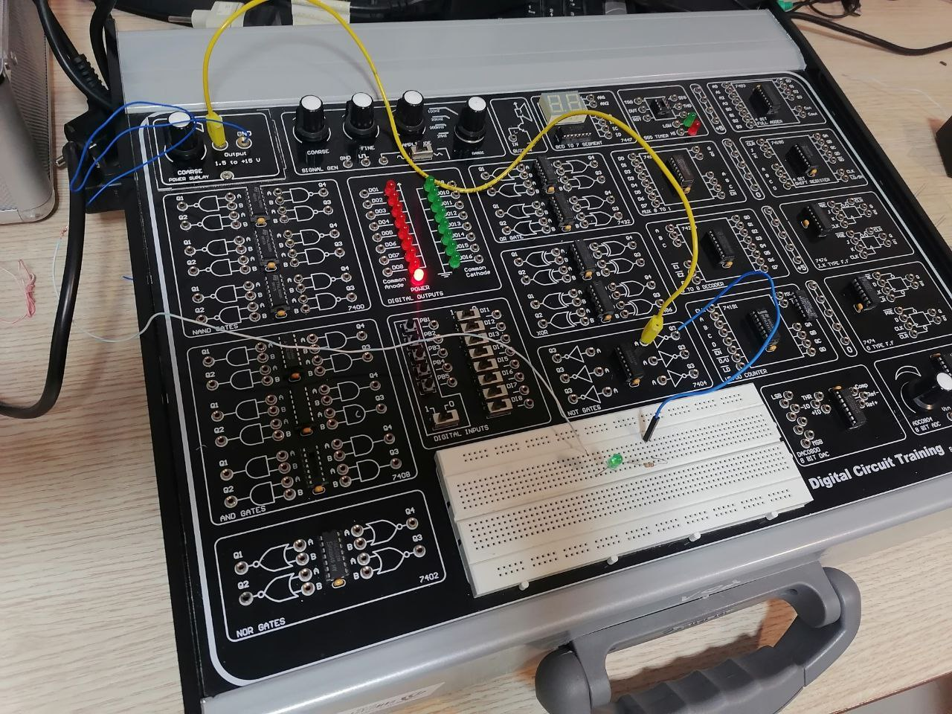

**مراحل انجام آزمایش**

1. **مونتاژ مدار:**
   * تراشه را روی بردبرد قرار دهید.
   * پایه‌های تغذیه (14 و 7) را به منبع تغذیه متصل کنید.
   * ورودی را به پایه 1 و خروجی را به پایه 2 متصل کنید.
   * LED را با یک مقاومت سری به پایه 2 متصل کنید.
2. **تست عملکرد:**
   * وضعیت ورودی را تغییر دهید و مشاهده کنید که LED به درستی وضعیت معکوس ورودی را نمایش می‌دهد.

**مشاهدات**

* هنگامی که ورودی در وضعیت 0 بود، LED روشن شد.
* هنگامی که ورودی در وضعیت 1 بود، LED خاموش شد.

**نتیجه‌گیری**

مدار NOT با استفاده از تراشه 7404 به‌درستی عمل کرده و خروجی LED وضعیت معکوس ورودی را نشان داد. این آزمایش نشان داد که گیت NOT می‌تواند به‌صورت مستقیم و ساده برای معکوس کردن سیگنال‌ها استفاده شود.

**پیشنهادات**

* برای آزمایش‌های آینده می‌توان از گیت‌های دیگر موجود در تراشه 7404 استفاده کرد.
* می‌توان مدار را توسعه داده و از چند گیت NOT برای پیاده‌سازی مدارات پیچیده‌تر بهره برد.

**گزارش کار آزمایشگاه: پیاده‌سازی بافر ساده با استفاده از دو گیت NOT تراشه 7404**

**مقدمه**

بافر یک مدار منطقی ساده است که سیگنال ورودی را بدون تغییر به خروجی منتقل می‌کند. با استفاده از دو گیت NOT به‌صورت پشت سر هم، می‌توان عملکرد یک بافر را شبیه‌سازی کرد. در این آزمایش، با اتصال دو گیت NOT متوالی از تراشه‌ی 7404، یک بافر ساده ساخته شده و خروجی آن با یک LED نمایش داده می‌شود.

**هدف آزمایش**

* پیاده‌سازی بافر ساده با استفاده از دو گیت NOT متوالی.
* نمایش عملکرد مدار با استفاده از LED.
* بررسی نحوه تقویت و تثبیت سیگنال ورودی.

**تئوری آزمایش**

گیت NOT ورودی را معکوس کرده و خروجی مکمل ورودی می‌دهد. با اتصال دو گیت NOT به‌صورت پشت سر هم، معکوس دوم باعث بازگشت سیگنال به حالت اولیه می‌شود. این ترکیب عملکرد یک بافر را تقلید می‌کند.

* ورودی 0 خروجی 0 را ایجاد می‌کند.
* ورودی 1 خروجی 1 را ایجاد می‌کند.

تراشه 7404 شامل 6 گیت NOT است که می‌توان از هر دو گیت برای پیاده‌سازی این مدار استفاده کرد.

**وسایل و تجهیزات**

* تراشه 7404 (یک عدد)
* LED (یک عدد)
* مقاومت 330 اهم (یک عدد)
* سیم‌های رابط
* بردبرد
* منبع تغذیه 5 ولت

**شرح مدار**

1. **اتصالات پایه‌های تراشه:**
   * پایه 14 تراشه به ولتاژ مثبت (5V) متصل شود.
   * پایه 7 تراشه به زمین (GND) متصل شود.
2. **ورودی و خروجی:**
   * ورودی به پایه 1 تراشه (گیت NOT اول) متصل شود.
   * خروجی گیت NOT اول (پایه 2) به ورودی گیت NOT دوم (پایه 3) متصل شود.
   * خروجی گیت NOT دوم (پایه 4) به LED (با مقاومت سری) متصل شود.
3. **عملکرد:**
   * با تغییر وضعیت ورودی، وضعیت LED به صورت مستقیم (غیرمعکوس) تغییر می‌کند:
     + اگر ورودی 1 باشد، LED روشن می‌شود.
     + اگر ورودی 0 باشد، LED خاموش می‌شود.

**نقشه مدار**

* **پایه 1**: ورودی به گیت NOT اول
* **پایه 2**: خروجی گیت NOT اول به ورودی گیت NOT دوم (پایه 3)
* **پایه 4**: خروجی گیت NOT دوم به LED
* **پایه 14**: تغذیه مثبت (Vcc)
* **پایه 7**: زمین (GND)

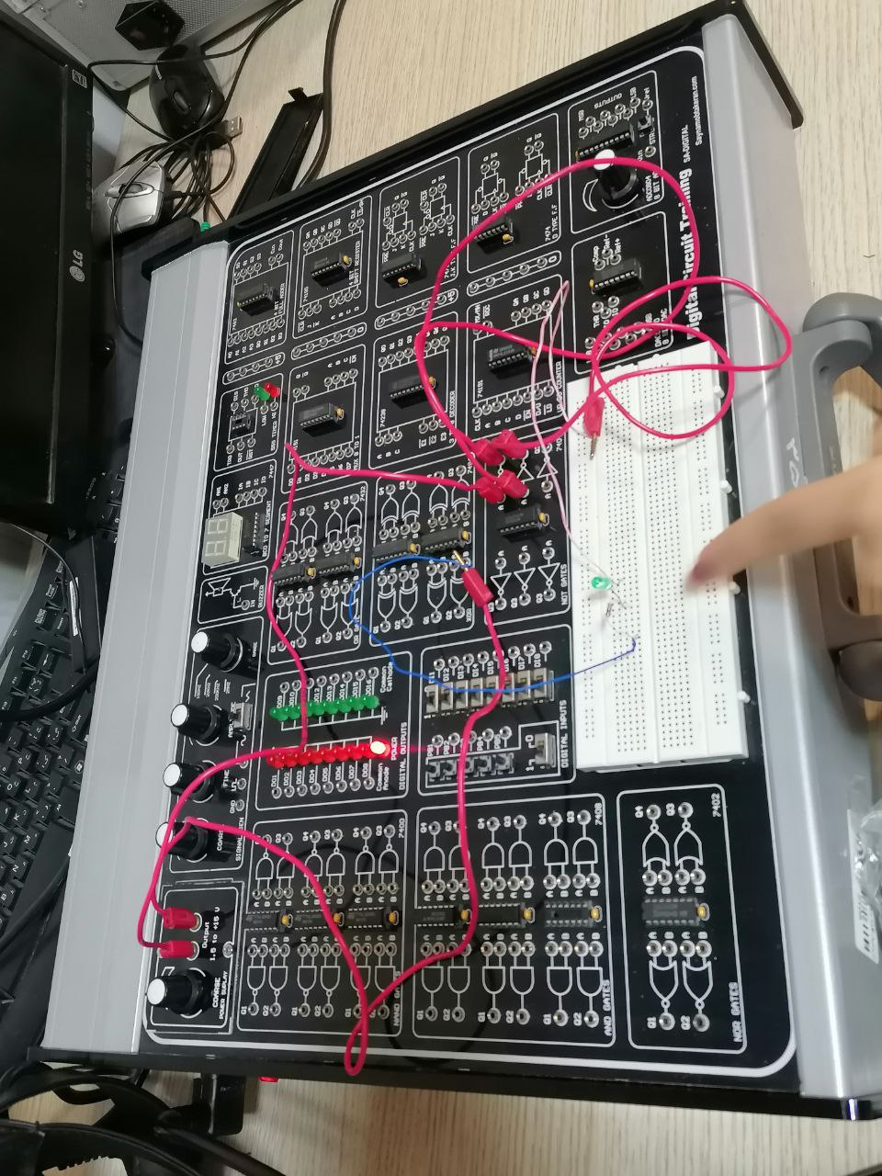عکس مدار:

**مراحل انجام آزمایش**

1. **مونتاژ مدار:**
   * تراشه 7404 را روی بردبرد قرار دهید.
   * پایه‌های تغذیه (14 و 7) را به منبع تغذیه متصل کنید.
   * ورودی را به پایه 1 تراشه متصل کنید.
   * خروجی گیت NOT اول (پایه 2) را به ورودی گیت NOT دوم (پایه 3) متصل کنید.
   * خروجی گیت NOT دوم (پایه 4) را به LED (سری با مقاومت) متصل کنید.
2. **تغذیه مدار:**
   * منبع تغذیه 5 ولت را روشن کنید.
3. **تست عملکرد:**
   * وضعیت ورودی را تغییر دهید و خروجی LED را مشاهده کنید.

**مشاهدات**

* هنگامی که ورودی 1 بود، LED روشن شد.
* هنگامی که ورودی 0 بود، LED خاموش شد.
* این عملکرد نشان می‌دهد که مدار ورودی را به‌صورت مستقیم به خروجی منتقل می‌کند (عملکرد بافر).

**نتیجه‌گیری**

با استفاده از دو گیت NOT متوالی از تراشه‌ی 7404، عملکرد یک بافر ساده پیاده‌سازی شد. این مدار نشان داد که گیت‌های منطقی NOT را می‌توان برای انتقال مستقیم سیگنال ورودی به خروجی استفاده کرد. LED به‌درستی وضعیت خروجی را نمایش داد.

**پیشنهادات**

* می‌توان عملکرد مشابه را با استفاده از تراشه‌های بافر اختصاصی مانند 7407 بررسی کرد.
* مدار را برای سیگنال‌های ورودی متغیر (مانند پالس مربعی) آزمایش کنید تا پایداری و سرعت پاسخ را ارزیابی کنید.